**EJERCICIOS MECANISMOS NIVEL 3º ESO**

1. ¿Qué es un mecanismo?
2. ¿Qué permiten al ser humano los mecanismos?
3. Haz un esquema con los tipos de mecanismos según su función.
4. Dibuja los siguientes mecanismos: biela-manivela, cigüeñal, cigüeñal-biela, la leva y la excéntrica.
5. Calcula la fuerza necesaria para levantar un peso de 100Kg con el balancín de la figura:

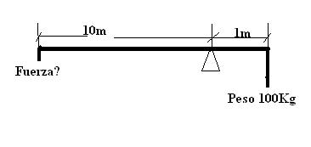

1. Calcula la fuerza necesaria para levantar un peso de 400Kg con una polea fija, con una polea móvil, con un polipasto de 6 poleas en total y con un torno con un tambor de 10cm de diámetro y una barra de 20cm de largo.
2. Calcula la fuerza que haría falta para levantar una carga de 5.000Kg con un polipasto de 6 poleas móviles.
3. ¿Qué carga podríamos levantar con un polipasto de 3 poleas móviles si hiciéramos una fuerza de 50 Kg?
4. Calcula la velocidad de salida y la relación de velocidades de un mecanismo de poleas con los siguientes datos:

* Polea motriz: 10cm de diámetro.
* Polea móvil: 80cm de diámetro.
* Motor a 10.000rpm

1. Calcula la velocidad de salida y la relación de velocidades del siguiente tren de poleas sabiendo que se engancha un motor de 20.000rpm en la polea 1:

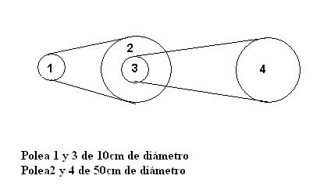

1. Calcula la velocidad de salida y la relación de velocidad final del engranaje de la figura:  
   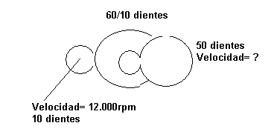
2. ¿Cuál será la velocidad de salida y la Rv de un sistema de tornillo sin fin- rueda dentada si se coloca un motor de 1000rpm al tornillo sin fin y la rueda dentada tiene 10 dientes? ¿Y si se coloca el motor en la rueda dentada?
3. ¿Qué transformación de movimientos se produce en el mecanismo de piñon.cremallera?
4. Dibuja los siguientes mecanismos: biela-manivela, cigüeñal-biela, excéntrica y leva.
5. Nombra los 3 tipos de frenos estudiados.
6. ¿Para qué se usa el trinquete?
7. ¿Qué son los embragues?
8. ¿Para qué se usa la junta oldham? ¿Y la cardan?
9. ¿Qué son los muelles?
10. Diferencia entre ballestas y amortiguadores.
11. ¿Para qué sirven los cojinetes? ¿Y los rodamientos?
12. Calcula la velocidad de salida (2) del sistema de poleas de la figura, sabiendo que la polea 1 gira a una velocidad de 1.000rpm, tiene un diámetro de 50cm y que la polea 2 tiene un diámetro de 10cm?

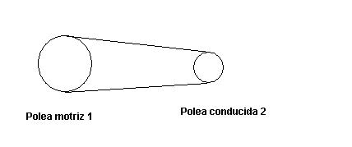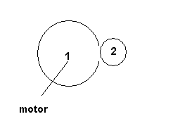

1. Calcula la velocidad de la rueda dentada 2 y la relación de velocidad del sistema sabiendo que la rueda dentada 1 está acoplada a un motor que gira a 200 rpm, tiene 45 dientes y la rueda dentada 2 tiene 20 dientes. (Dibujamos las ruedas dentadas con el símbolo de las poleas).
2. ¿Para qué se usa el engranaje loco en las ruedas dentadas?.¿Cómo invertirías el sentido de giro de la polea de salida de un sistema de poleas simple?
3. ¿A qué velocidad girará una rueda dentada de 30 dientes engranada a un tornillo sin fin conectado al eje de un motor de 1.500 rpm?. ¿A qué velocidad girará el tornillo si conectamos el motor al eje de la rueda dentada?